**Giovanny Andres Cardona Rojo**

**Jhon Farley Adarve Diaz**

**Julián Alberto Gómez Gómez**

****

**Responder**

**Responder a todos**

**Reenviar**

[Email address]

Entrega Final

Manual del TABLERO de deteccion de fraudes

Despliegue de Soluciones Analíticas

Contenido

Tabla de Figuras 2

Manual del usuario 3

Objetivo 3

Descripción Paso a Paso del Tablero. 3

# Tabla de Figuras

Figura 1 Imagen Inicial del Tablero. 3

Figura 2 Selección de los rangos de fecha. 4

Figura 3 Selección de las categorías de la transacción. 4

Figura 4 Selección del rango de dinero de la transacción. 4

Figura 5 Tablero con los Key Performance Indicators. 5

Figura 6 Ubicación Geográfica de las transacciones 5

Figura 7 Monto de la transacción vs Probabilidad de Fraude. 6

Figura 8 Tendencia de fraude diario vs tiempo. 6

Figura 9 Variables de Predicción vs Importancia 6

Figura 10 Matriz de correlación de las variables 7

Figura 11 Distribución de la edad de las transacciones seleccionadas 7

Figura 12 Distribución de géneros de las transacciones seleccionadas 7

Figura 13 Distribución de Merchant 8

Figura 14 Distribución de Monto de la transacción. 8

# Manual del usuario

# Objetivo

El dashboard está diseñado para que permita al usuario seleccionar las variables de entrada como son rango de fecha, categoría de la data (en que rubro se hace el gasto como por ejemplo hoteles, comida etc.) y permite seleccionar también el rango de la transacción.

Una vez seleccionadas las variables se obtiene información relevante acerca de los Key performance indicators, que serna discutidos más adelante, la ubicación geográfica de las transacciones y otras graficas de interés que se discutirán más en detalle.

# Descripción Paso a Paso del Tablero.

La imagen Inicial del tablero es la siguiente

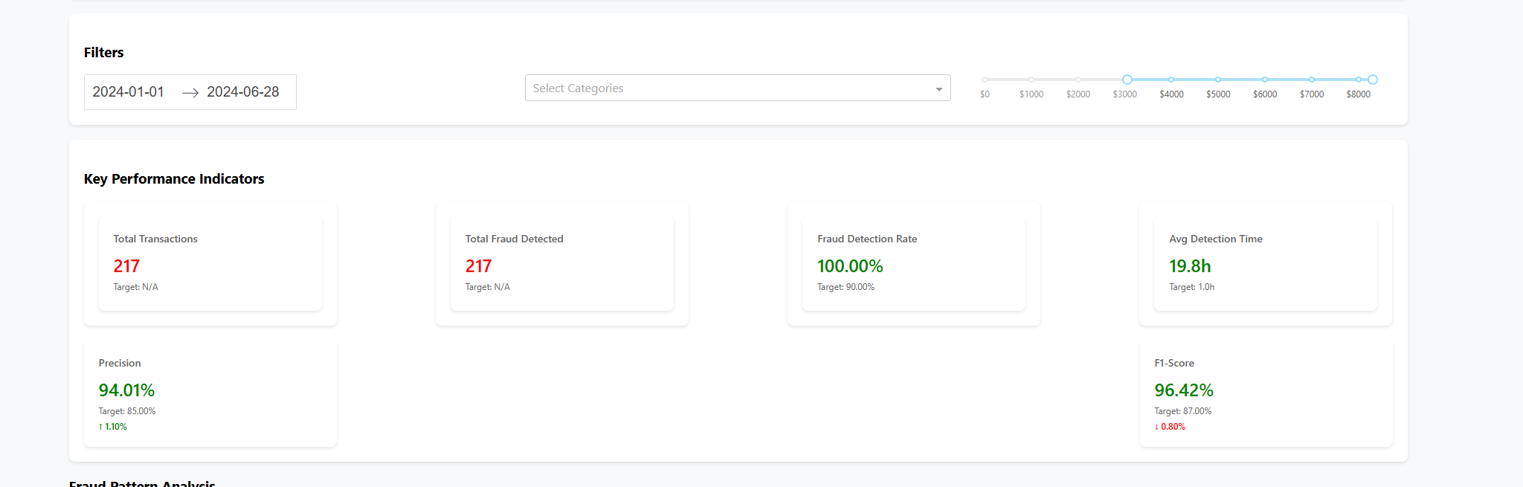

Figura 1 Imagen Inicial del Tablero.

1. El dashboard tiene los siguientes filtros:
2. Permitir la selección de la fecha de interés, por medio de uso botones que permite al usuario escoger la fecha de inicio y de fin en la que quiere analizar las transacciones.

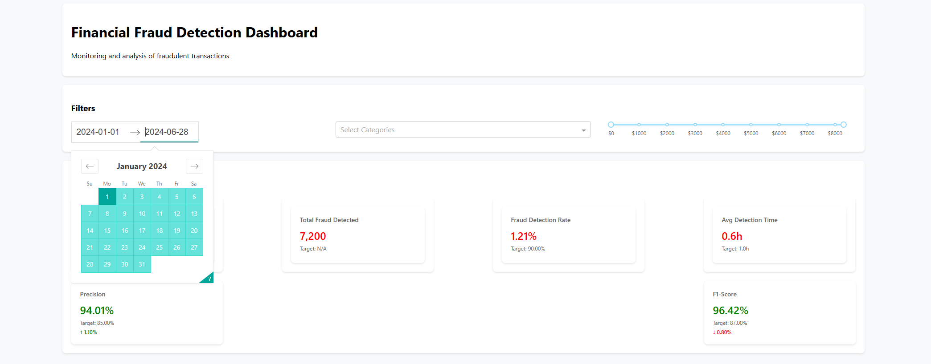

Figura 2 Selección de los rangos de fecha.

1. Seleccionar la variable de interés. Se refiere los distintos rubros en los que se ha hecho la transacción como los motrados en el gráfico adjunto.

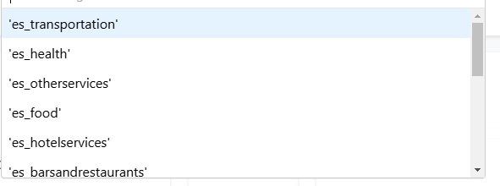

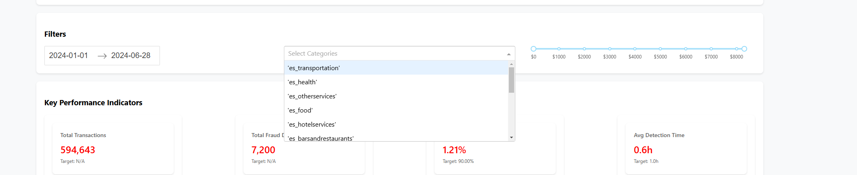

Figura 3 Selección de las categorías de la transacción.

1. Seleccionar el rango de dinero en el cual se quiere hacer la evaluación



Figura 4 Selección del rango de dinero de la transacción.

1. Una vez seleccionadas las variables se obtendrá la información de Key performance indicators incluyendo:
2. Total transactions
3. Total Fraud Detected
4. Fraud Detection Rate
5. Avg Detection Time
6. Precision
7. F1-Score

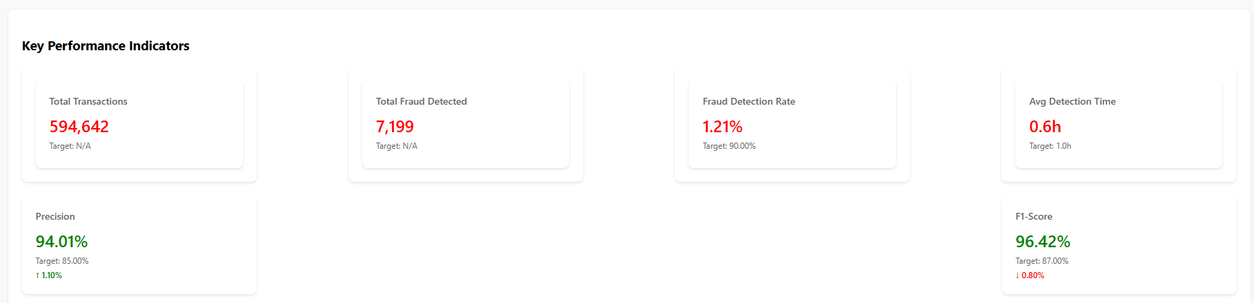

Figura 5 Tablero con los Key Performance Indicators.

1. También se muestra Un tablero llamado Fraud Pattern Analysis

El cual muestra la ubicación geográfica de las transacciones

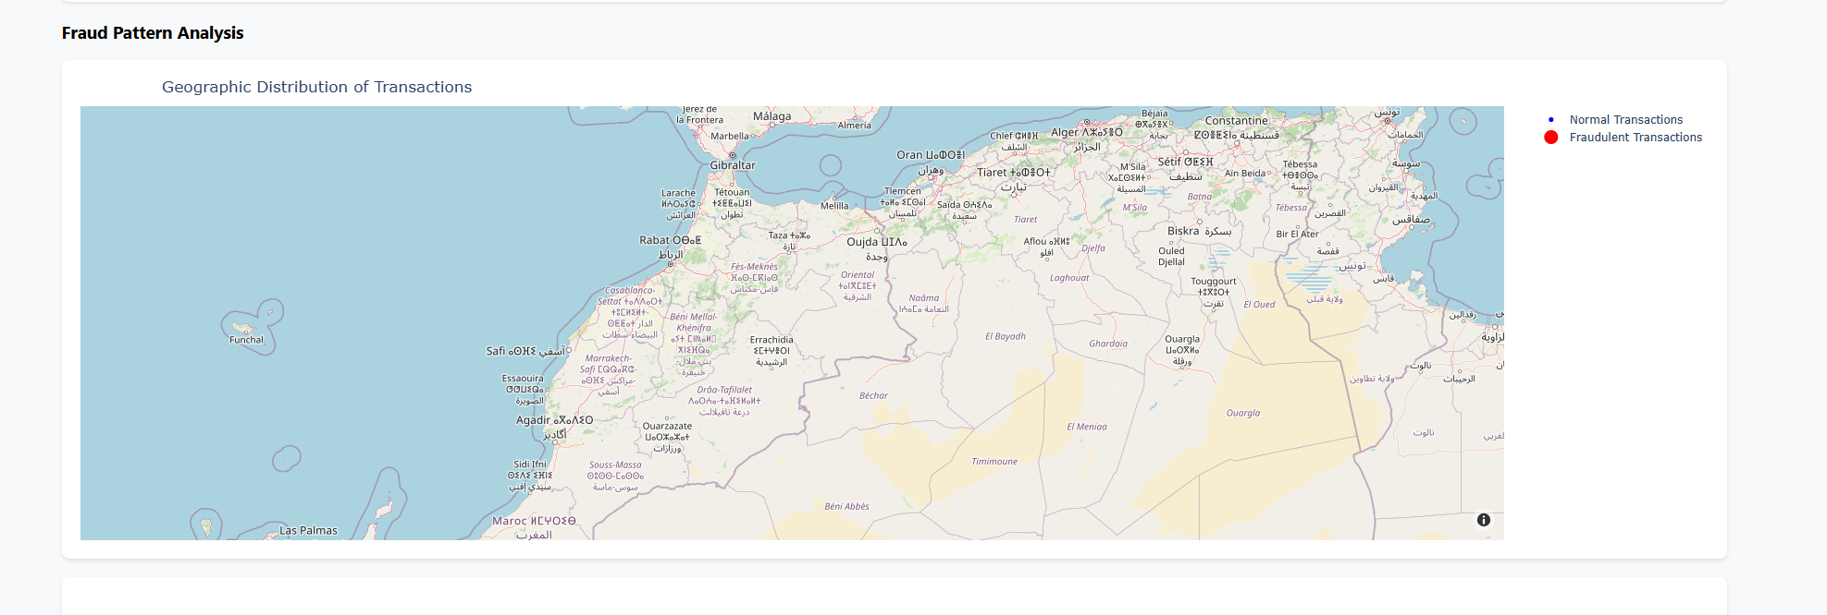

Figura 6 Ubicación Geográfica de las transacciones

1. Se muestra también Transaction Amount vs Fraud Probability

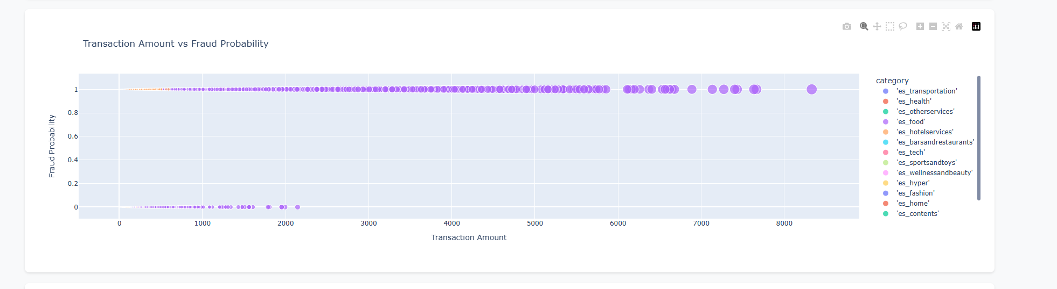

Figura 7 Monto de la transacción vs Probabilidad de Fraude.

1. Otro tablero muestra el Daily Fraud Rate Trend

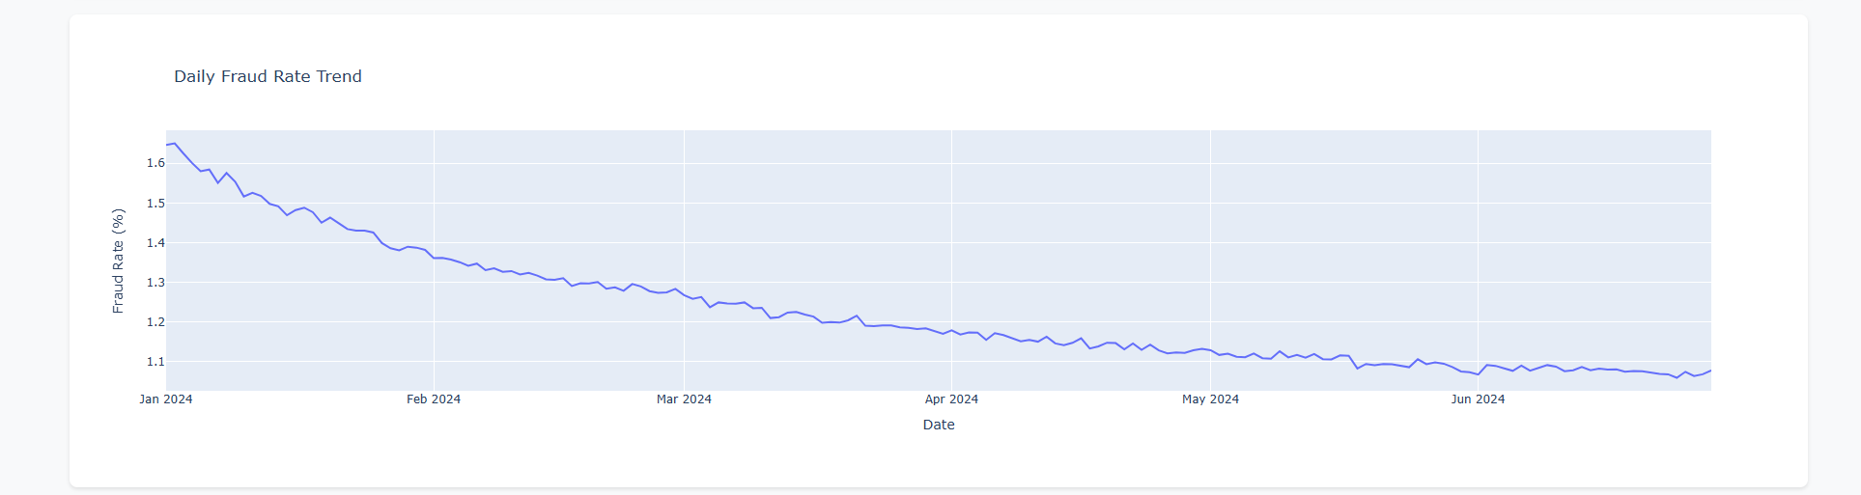

Figura 8 Tendencia de fraude diario vs tiempo.

1. Tablero con Predictive Variable Analysis

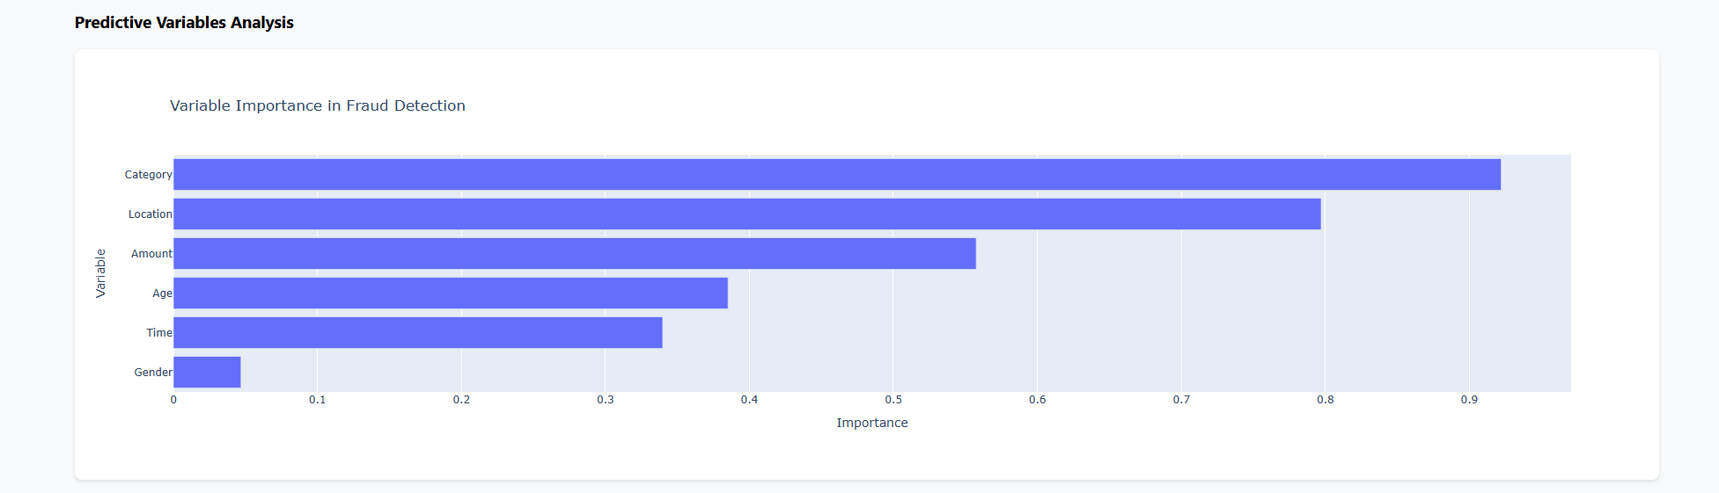

Figura 9 Variables de Predicción vs Importancia

1. Correlation Matrix

El cual muestra el peso de cada una de las variables en la correlación.

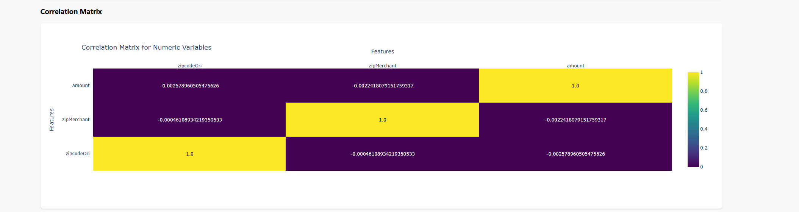

Figura 10 Matriz de correlación de las variables

1. Age Distribution

Muestra la distribución de edad de las personas en el rango de transacción seleccionadas.

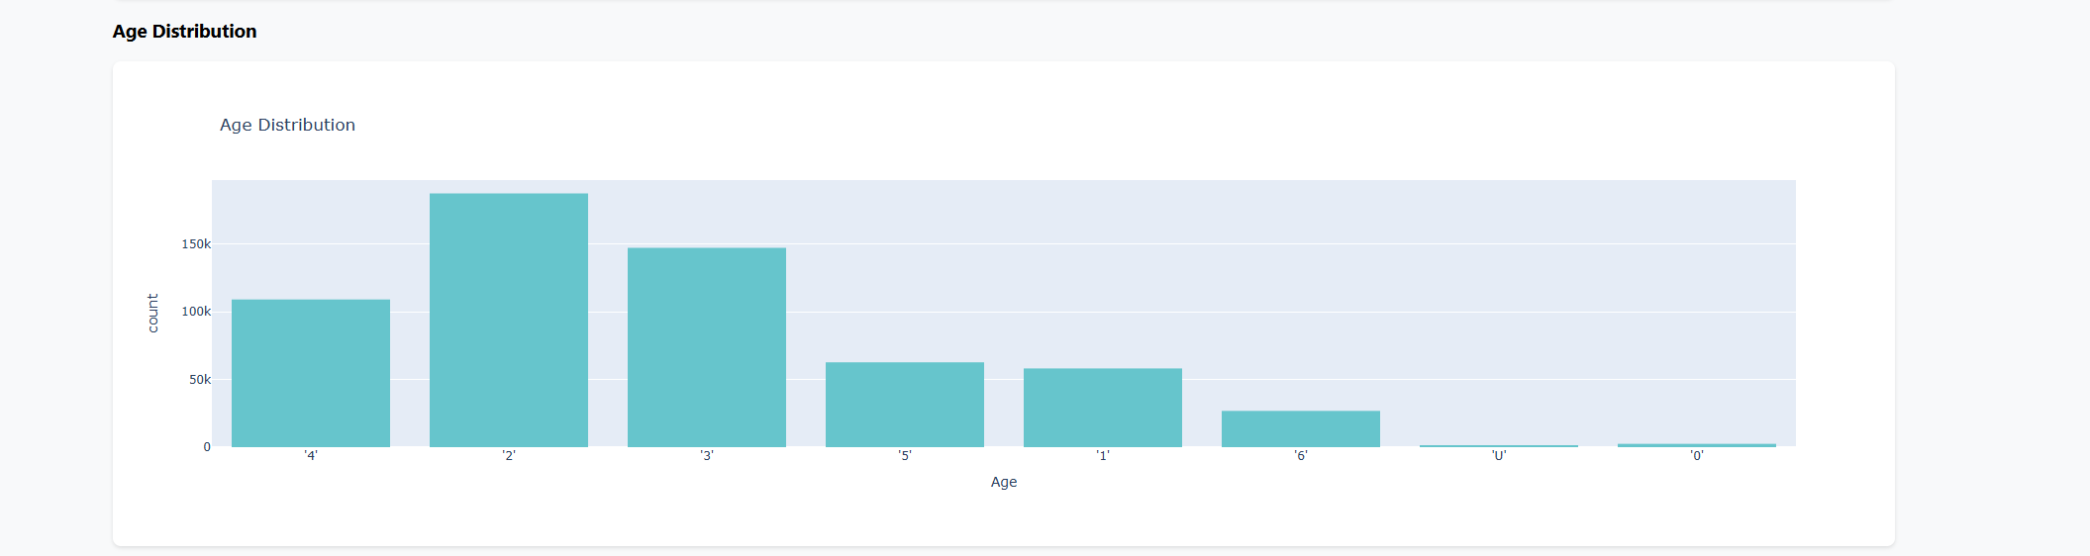

Figura 11 Distribución de la edad de las transacciones seleccionadas

1. Gender Distribution

Muestra el conteo de géneros para el rango de transacciones seleccioandas.

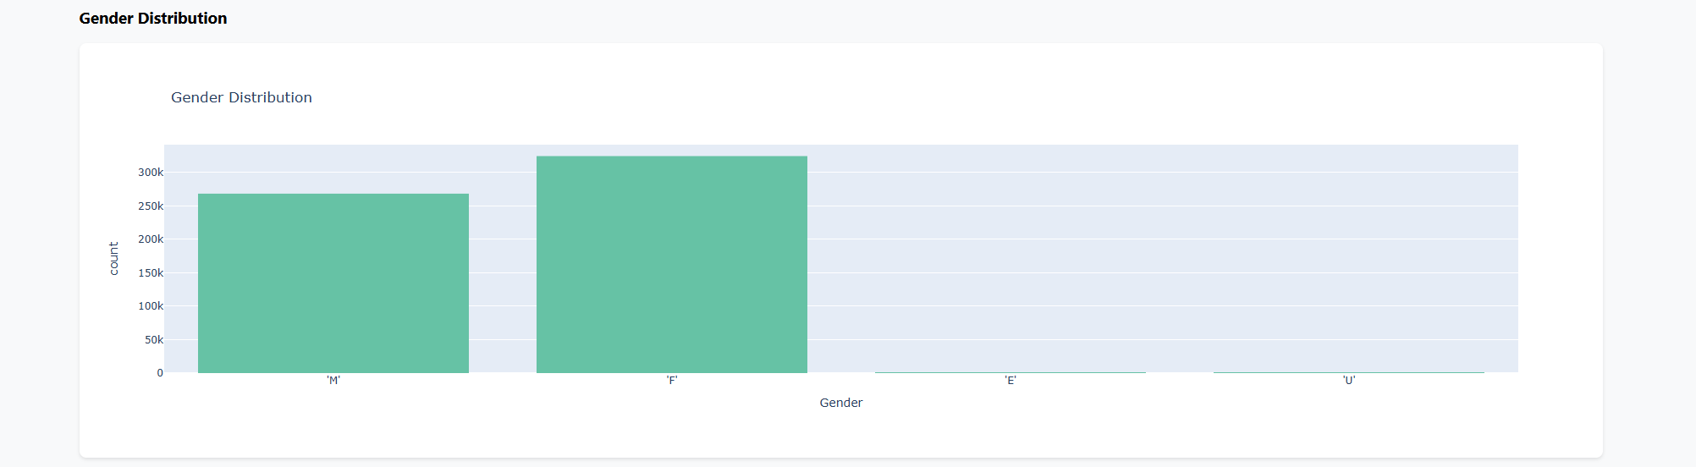

Figura 12 Distribución de géneros de las transacciones seleccionadas

1. Merchant Category Distribution

Muestra el numero de merchants para la transacción seleccionada

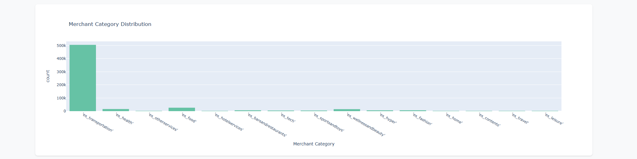

Figura 13 Distribución de Merchant

1. Transaction Amount Distribution

Muestra el conteo según el monto de las transacciones

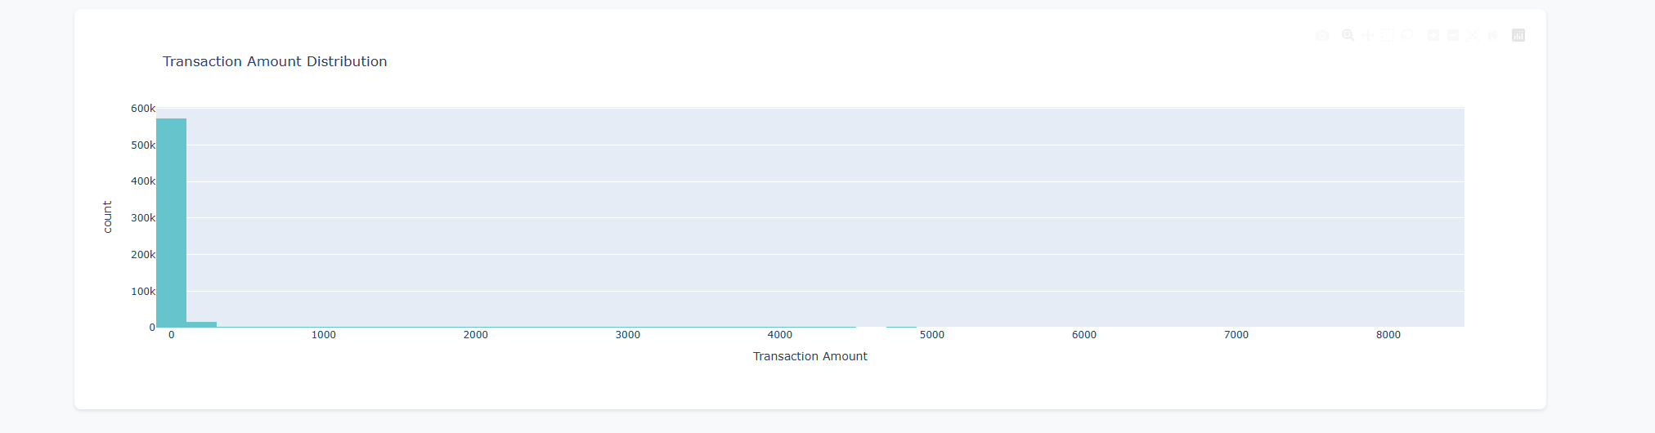

Figura 14 Distribución de Monto de la transacción.